1. 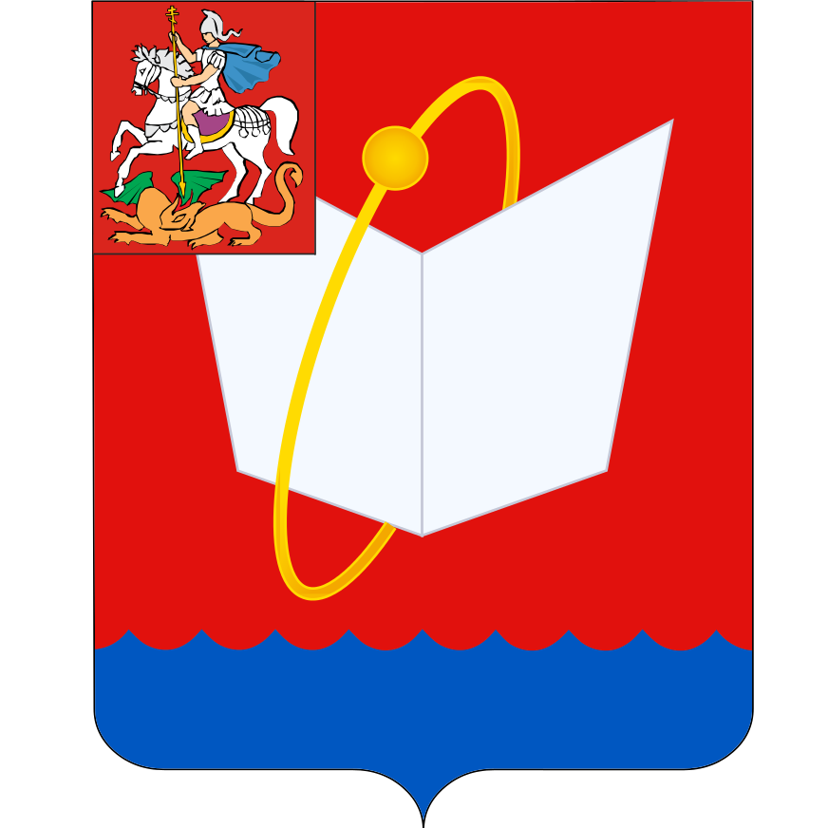 **СОВЕТ ДЕПУТАТОВ**
2. **ГОРОДСКОГО ОКРУГА ФРЯЗИНО**

Мира проспект, д. 15а, г. Фрязино, Московская обл., 141190

тел. 8 (496) 566-91-95, e-mail: frzn_sd@mosreg.ru

ИНН/КПП 5052015871/505001001

1. **ПОВЕСТКА**
2. дня заседания Совета депутатов городского округа Фрязино
3. **26.09.2025 в 12.15, каб. 113**
4. **заседание №2**

|  |  |  |
| --- | --- | --- |
|  | 12.15 | Утверждение повестки заседания Совета депутатов городского округа Фрязино  Докладчик – председатель Совета депутатов П.А.Коновалова ___ |
| 1 | 12.20 | Проект решения Совета депутатов городского округа Фрязино  «О внесении изменений и дополнений в Устав городского округа Фрязино Московской области»  Докладчик – председатель Совета депутатов Коновалова П.А. |
| 2 | 12.25 | Проект решения Совета депутатов городского округа Фрязино  «Об утверждении структуры Администрации городского округа Фрязино»  Докладчик – председатель Совета депутатов Коновалова П.А. |
| 3 | 12.30 | Проект решения Совета депутатов городского округа Фрязино  «О внесении изменений в сводный перечень наказов избирателей на 2025 год, утвержденный решением Совета депутатов городского округа Фрязино от 24.12.2024 № 532/91»  Докладчик – председатель Совета депутатов П.А.Коновалова |
| 4 | 12.35 | Проект решения Совета депутатов городского округа Фрязино  «О внесении изменений в перечень мероприятий по наказам избирателей на 2025 год, утвержденный решением Совета депутатов городского округа Фрязино от 19.03.2025 № 549/94»  Докладчик – председатель Совета депутатов П.А.Коновалова |

Председатель Совета депутатов П.А.Коновалова